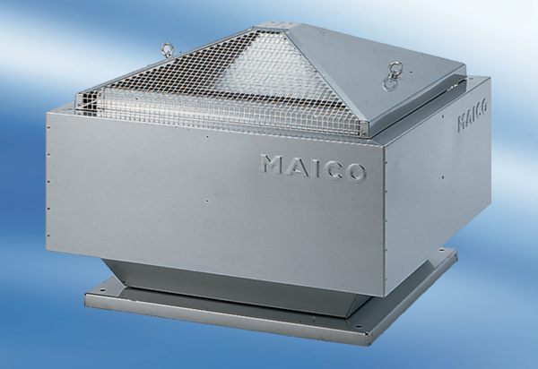Odśrodkowy wentylator dachowy DRD45-64Opakowanie jednostkowe: 1 sztukaAsortyment:
Numer artykułu: 0087.0154Producent: MAICO

